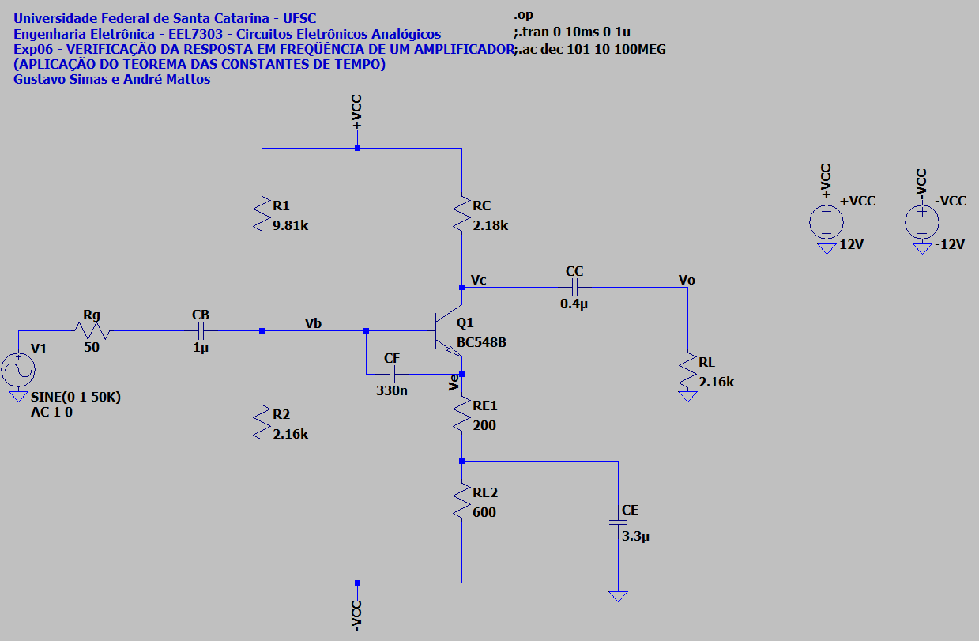**ANEXO**

Figura - Circuito Simulado em LTSpice

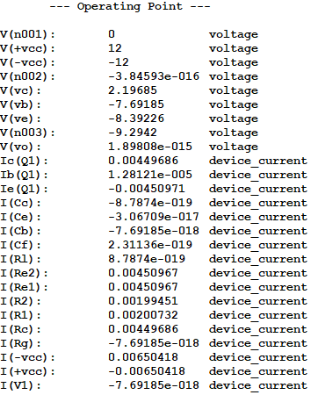

Figura - Ponto Quiescente Simulado

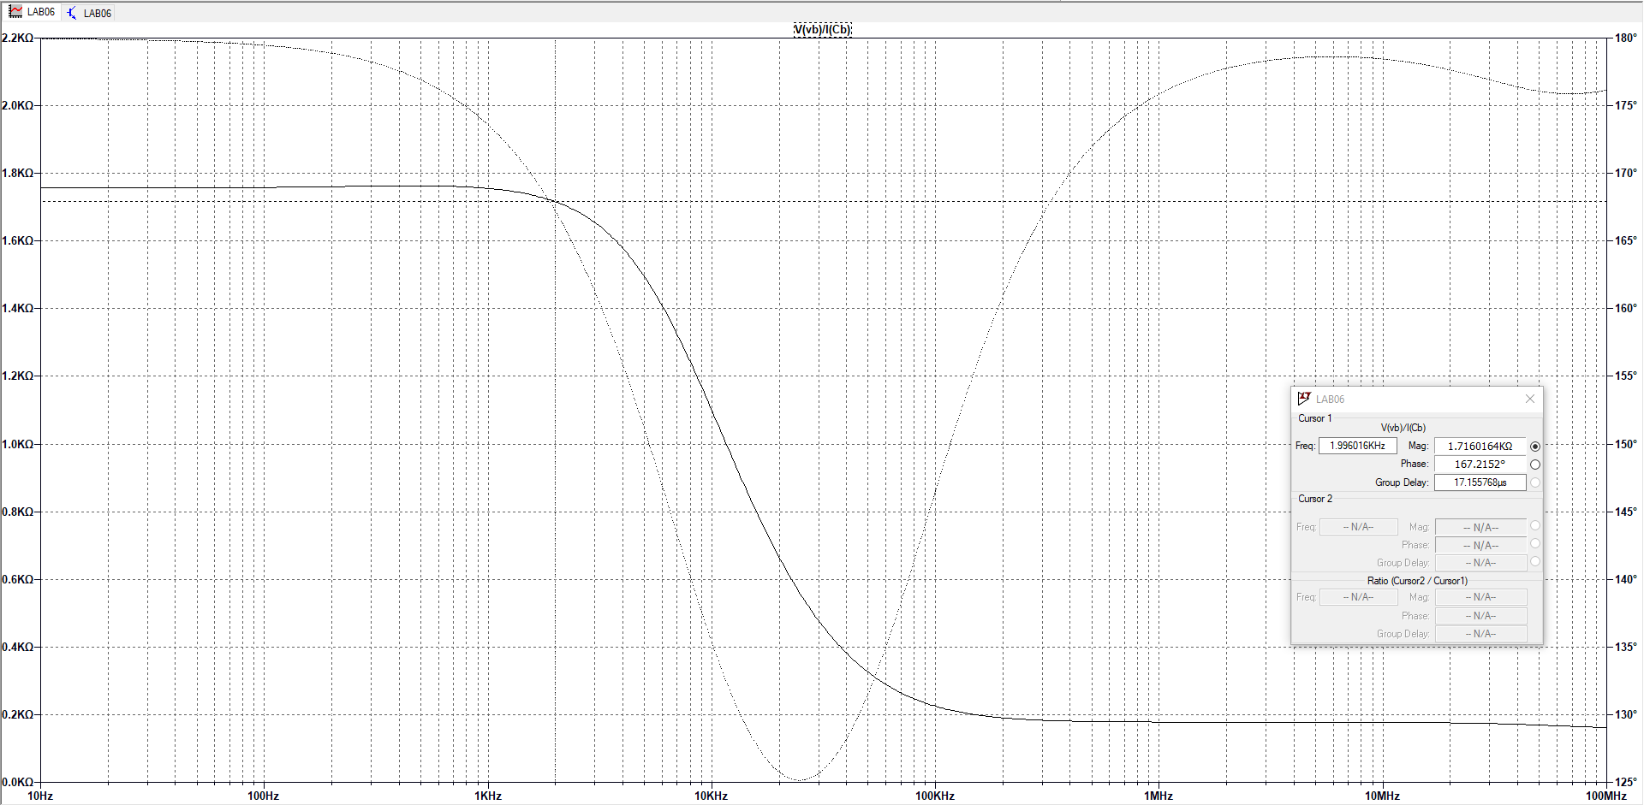

Figura - Impedância de Entrada Simulada

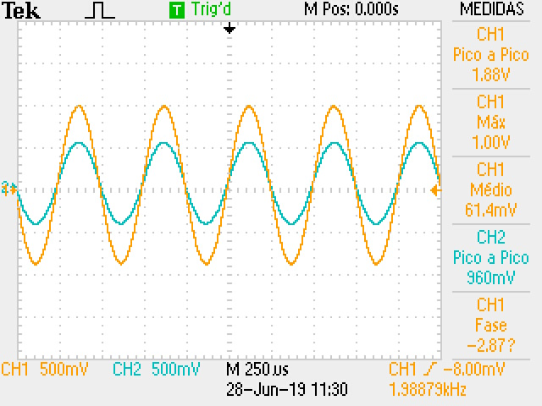

Figura - Sinais obtidos a partir da técnica para medir impedância de entrada experimental

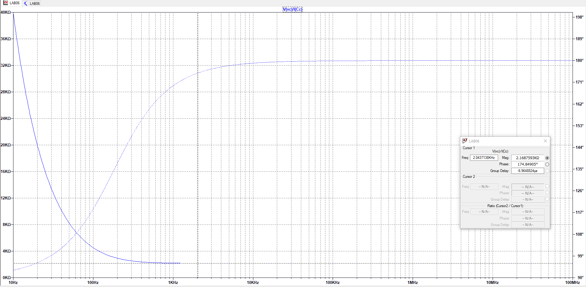

Figura - Impedância de Saída simulada

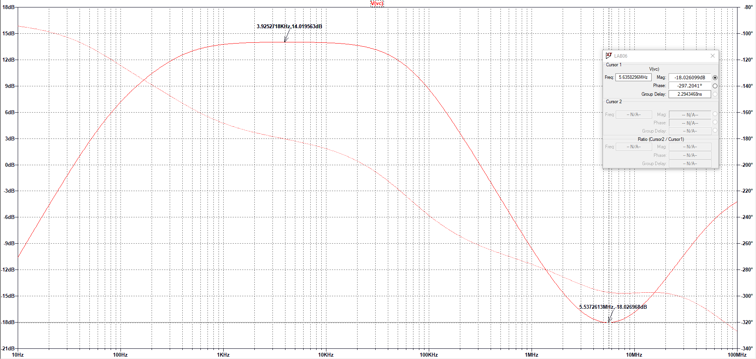

Figura - Resposta em Frequência simulada

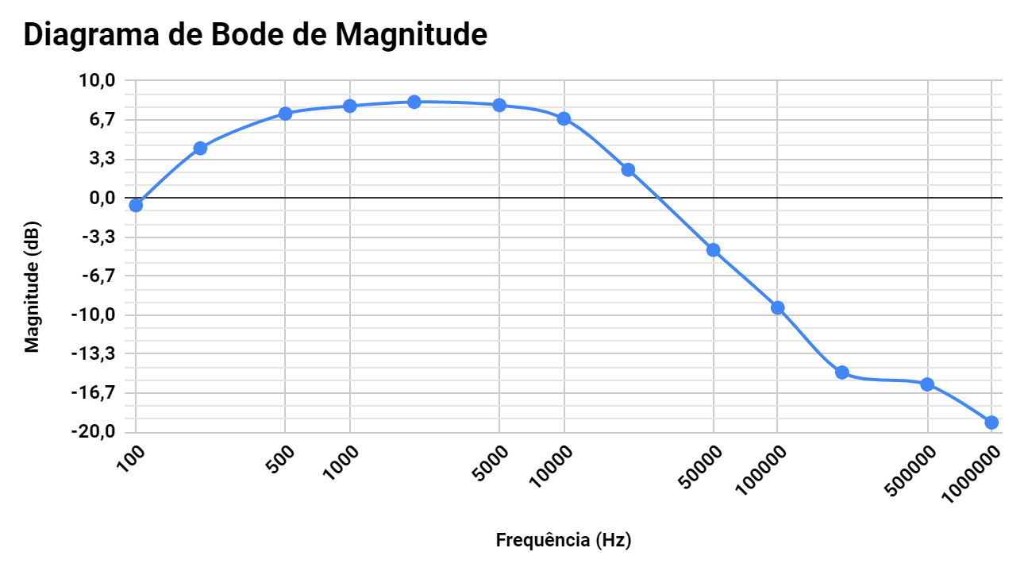

Figura - Diagrama de Bode de Magnitude Experimental

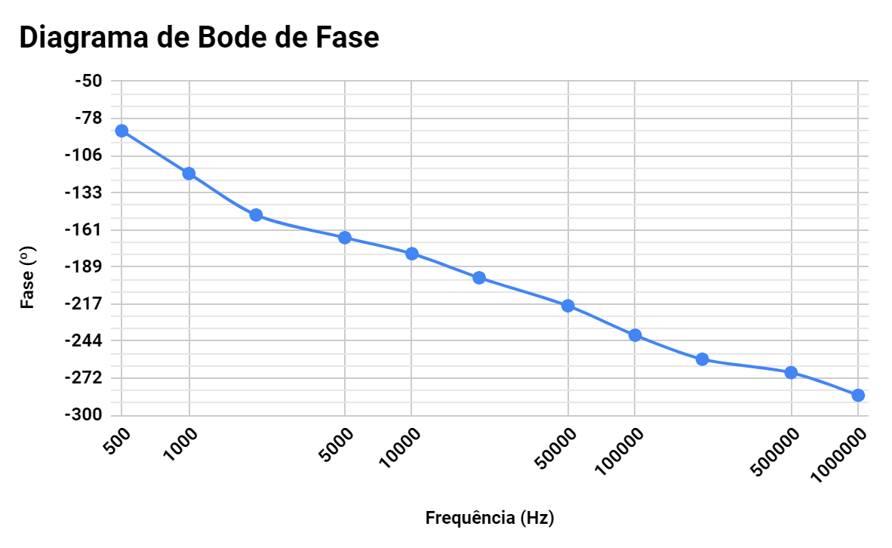

Figura - Diagrama de Bode de Fase Experimental

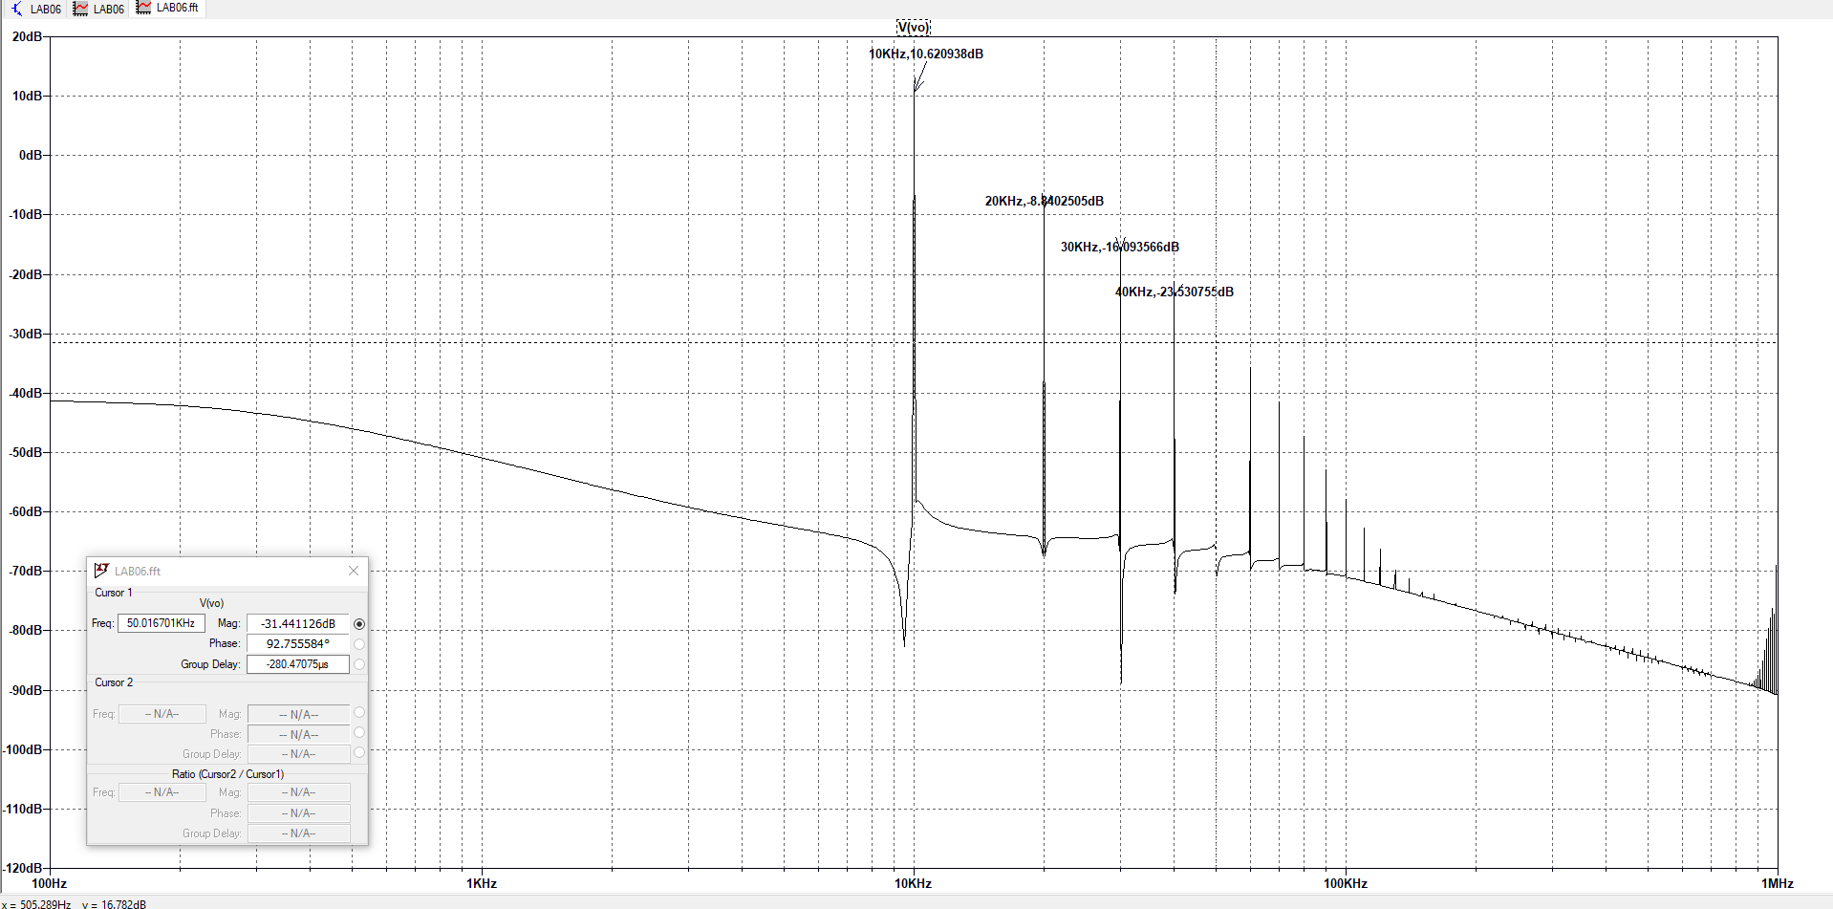

Figura - FFT Simulada

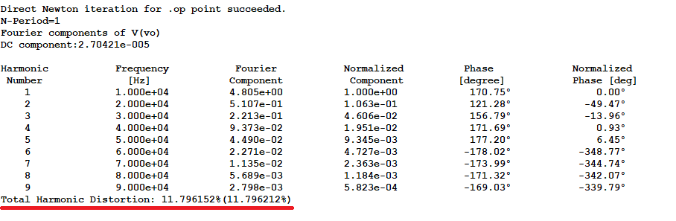

Figura - THD Simulada